1. Inicio de sesión

1. Inicio

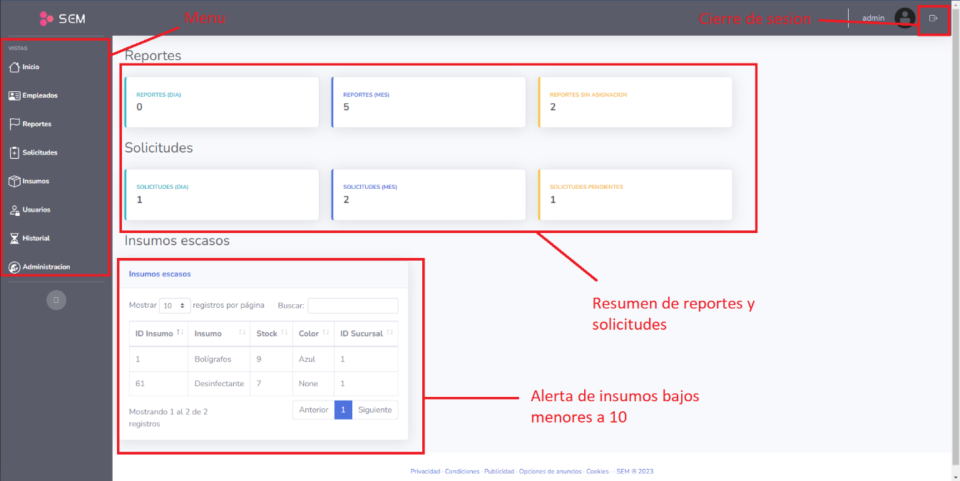

1. Empleados (al ingresar empleado se creara automáticamente un usuario con acceso a la app móvil)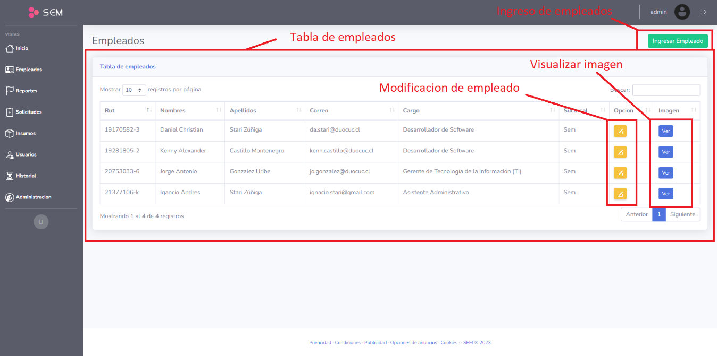

1. Reportes

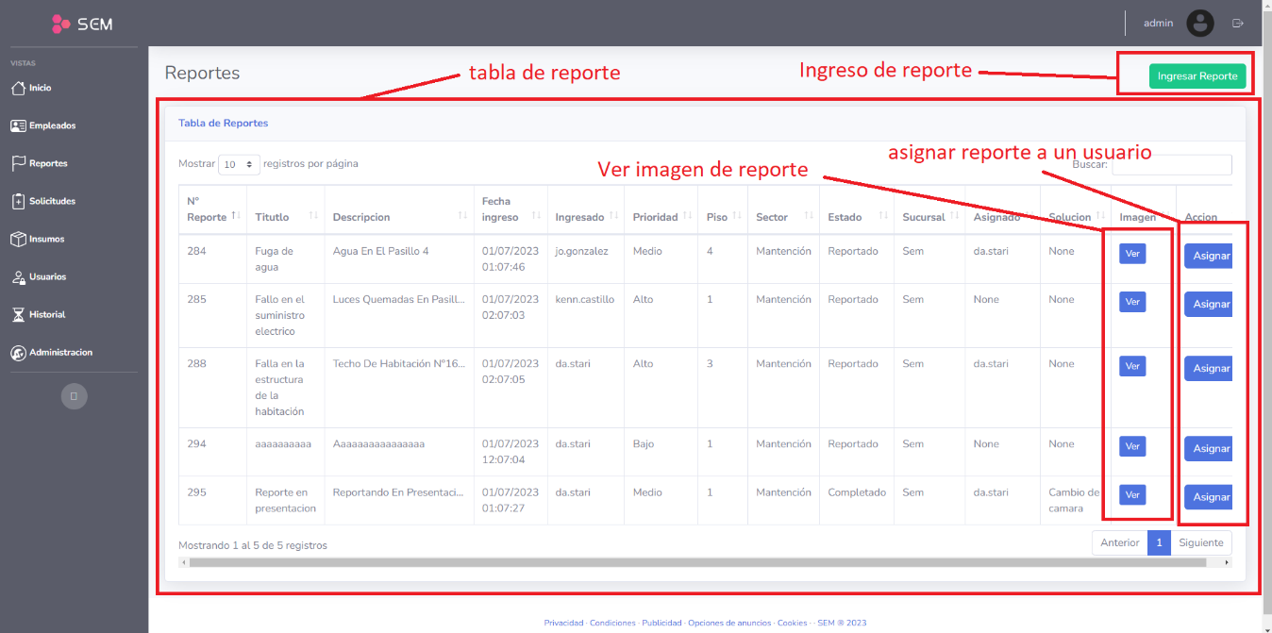

1. Solicitud

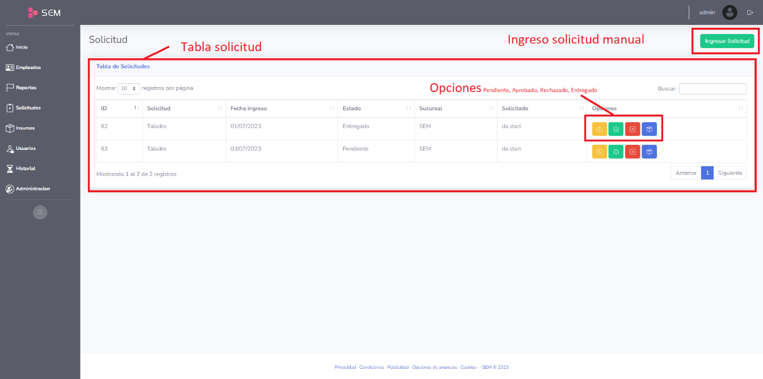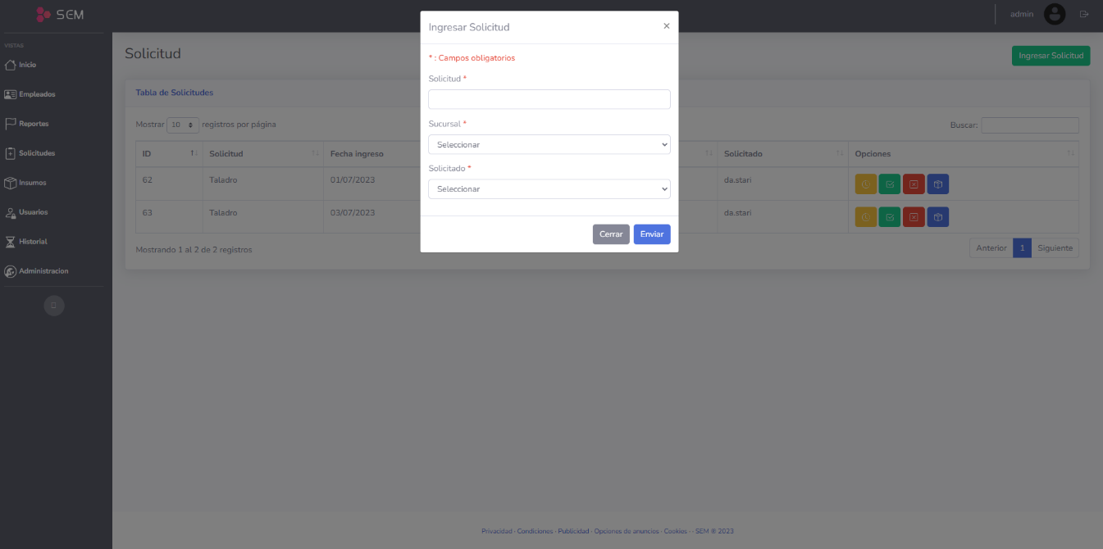

1. Insumo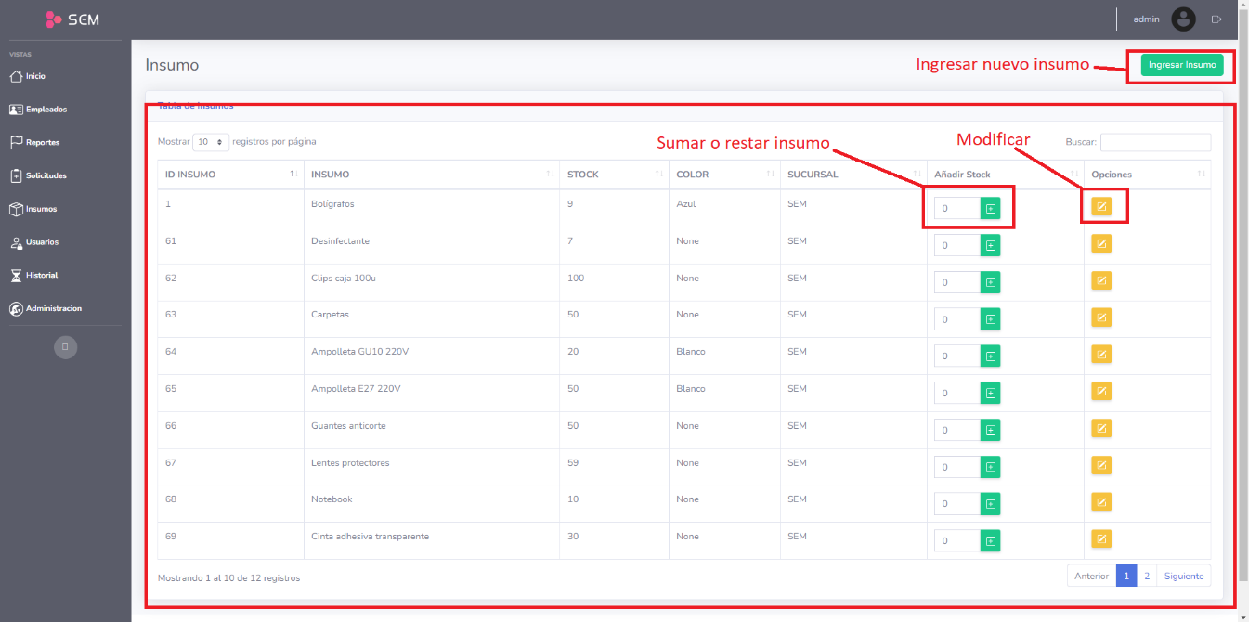

1. Usuario

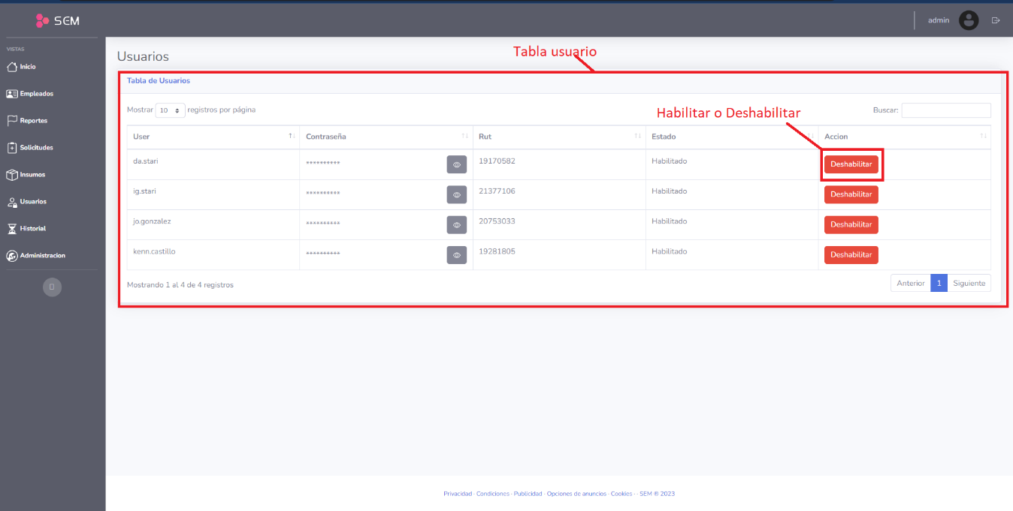

1. Historial

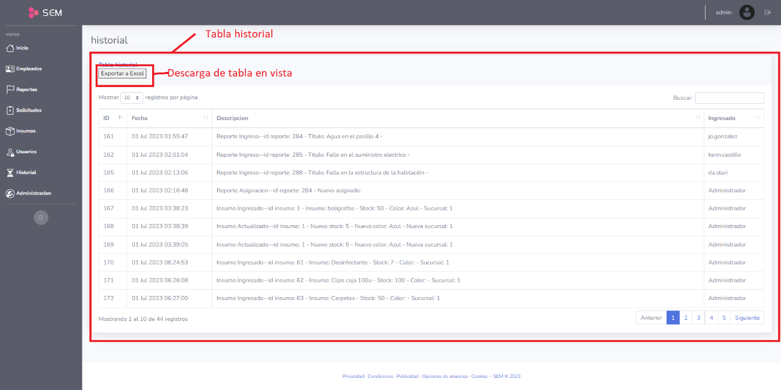

1. Administración

